21. Januar 2016
Ansprechpartner
Stefan Knichel
Standortkommunikation Hanau
Telefon +49 6181-6386
Telefax +49 6181-76386
stefan.knichel@evonik.com
Evonik Technology & Infrastructure GmbH
Rellinghauser Straße 1-11
45128 Essen
Telefon +49 201 177-01
Telefax +49 201 177-3475
www.evonik.de

Geschäftsführung
Gregor Hetzke, Vorsitzender
Dr. Clemens Immanuel Herberg,
Stefan Behrens

Sitz der Gesellschaft ist Essen
Registergericht
Amtsgericht Essen
Handelsregister B 25884

Werkfeuerwehr: mehr als nur Feuer löschen

Hanau. Evonik bietet im Industriepark Wolfgang auch die Ausbildung zum/zur Werkfeuerwehrmann/-frau an. André Georg und Steffen Weicker sind die ersten beiden Absolventen, die jetzt im Team der Werkfeuerwehr arbeiten. Weicker war mit 88 von 100 Punkten sogar Hessens bester Werkfeuerwehr-Absolvent 2015.

Der Nachwuchs hat schnell gelernt: „Wir löschen nicht nur Feuer.“ Eine ihrer wichtigsten Aufgaben ist es nämlich, potenziell brenzligen Situationen vorzubeugen. „Für Werkfeuerwehren steht der vorbeugende Brandschutz im Fokus“, sagt Weicker. „Stärker als bei öffentlichen Feuerwehren.“ Wenn in den Chemieanlagen am Standort Instandhaltungsmaßnahmen anstehen, sorgt die Werkfeuerwehr im Vorfeld dafür, dass die Arbeiten sicher ausgeführt werden können. Beispielsweise müssen Werkfeuerwehrleute bei Arbeiten in Behältern die Gefahrstoffkonzentration erst messen und anschließend den Arbeitsplatz freigeben. „Während der Arbeiten sichern wir die Umgebung für unsere Kollegen ab“, sagt Weicker.

Daneben prüfen Werkfeuerwehrleute regelmäßig Rauchmelder, Feuerlöscher und Wandhydranten. Auch Schutzanzüge oder Atemschutzgeräte reinigen und überprüfen sie. Außerdem kennen die Brandbekämpfer natürlich alle Anlagen am Standort sehr genau. „Wir wissen, wo in welchen Mengen welche Stoffe gelagert und eingesetzt werden – dementsprechend können wir im Einsatz schnell und angemessen reagieren.“

Die Ausbildung zum Werkfeuerwehrmann ist extrem abwechslungsreich und dauert drei Jahre. „Während der ersten 18 Monate geht es um handwerkliche Grundlagen in allen möglichen Bereichen“, sagt Weicker. Die Elektro- und Metallausbildung findet im Evonik-Ausbildungszentrum statt. Hinzu kommen mehrwöchige Fortbildungen in Holzverarbeitung, Gerüstbau sowie im Maurer- und Dachdeckerhandwerk. Fachkenntnisse sind enorm wichtig. „Feuerwehrleute müssen im Einsatz in kürzester Zeit einschätzen können, wie sich Materialien verhalten“, sagt Rainer Heep, Leiter der Evonik Werkfeuerwehr in Hanau. „Gute handwerkliche Fähigkeiten sind da ein Muss.“

Nach der handwerklichen folgt die feuerwehrtechnische Ausbildung. Dabei geht es unter anderem um Themen wie Brandbekämpfung oder Rettungstechniken. Die Azubis lernen zum Beispiel, wie sie mit Atemschutzgeräten sicher umgehen, sich im Sprechfunk richtig verhalten oder was bei Hoch- und Tiefbauunfällen zu beachten ist. Die letzten Monate der Ausbildung nennen sich „Wachpraktikum“. Dann haben die Azubis ihre ersten Dienste auf der Feuerwache und arbeiten sich in die täglichen Arbeitsabläufe ein.

„Mit meiner Ausbildung habe ich viele Interessen auf einmal abgedeckt“, sagt Weicker. In der freiwilligen Feuerwehr ist er schon lange aktiv und handwerklich-technische Tätigkeiten machen ihm Spaß. „Außerdem gehören auch die Ausbildung zum Rettungssanitäter und Rettungsschwimmer, der Lkw-Führerschein und das Sportabzeichen dazu“, sagt er. „Da war mir klar, dass ich Werkfeuerwehrmann werden wollte.“

Die Ausbildung zum Werkfeuerwehrmann bzw. zur Werkfeuerwehrfrau gibt es in Hessen seit 2009, seit 2015 ist sie bundesweit anerkannt. Evonik bietet Werkfeuerwehrleuten im Anschluss an die Ausbildung viele Weiterbildungsmöglichkeiten: Das Unternehmen unterstützt den Aufstieg zum/zur Gruppenführer/in, Brandschutzmeister/in, Werkfeuerwehrtechniker oder zum/zur Industriemeister/in Fachrichtung Brandschutz.

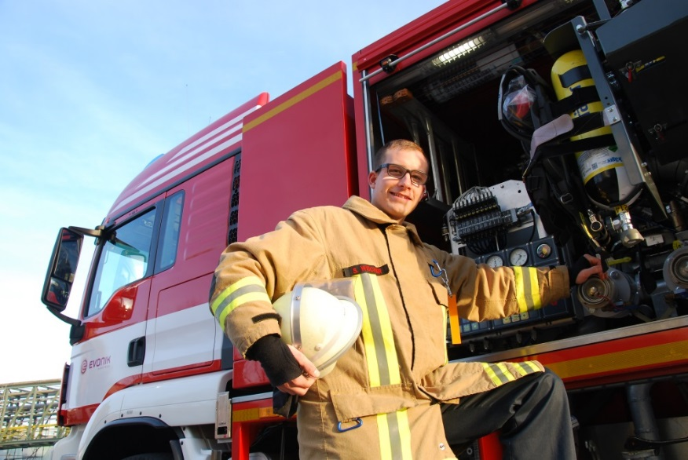
Bildunterschrift: Steffen Weicker arbeitet nach seiner Ausbildung als Werkfeuerwehrmann im Industriepark Wolfgang. Foto: Evonik

Informationen zum Konzern
Evonik, der kreative Industriekonzern aus Deutschland, ist eines der weltweit führenden Unternehmen der Spezialchemie. Profitables Wachstum und eine nachhaltige Steigerung des Unternehmenswertes stehen im Mittelpunkt der Unternehmensstrategie. Die Aktivitäten des Konzerns sind auf die wichtigen Megatrends Gesundheit, Ernährung, Ressourceneffizienz sowie Globalisierung konzentriert. Evonik profitiert besonders von seiner Innovationskraft und seinen integrierten Technologieplattformen.

Evonik ist in mehr als 100 Ländern der Welt aktiv. Mehr als 33.000 Mitarbeiter erwirtschafteten im Geschäftsjahr 2014 einen Umsatz von rund 12,9 Milliarden € und ein operatives Ergebnis (bereinigtes EBITDA) von rund 1,9 Milliarden €.

Rechtlicher Hinweis
Soweit wir in dieser Pressemitteilung Prognosen oder Erwartungen äußern oder unsere Aussagen die Zukunft betreffen, können diese Prognosen oder Erwartungen der Aussagen mit bekannten oder unbekannten Risiken und Ungewissheit verbunden sein. Die tatsächlichen Ergebnisse oder Entwicklungen können je nach Veränderung der Rahmenbedingungen abweichen. Weder Evonik Industries AG noch mit ihr verbundene Unternehmen übernehmen eine Verpflichtung, in dieser Mitteilung enthaltene Prognosen, Erwartungen oder Aussagen zu aktualisieren.

